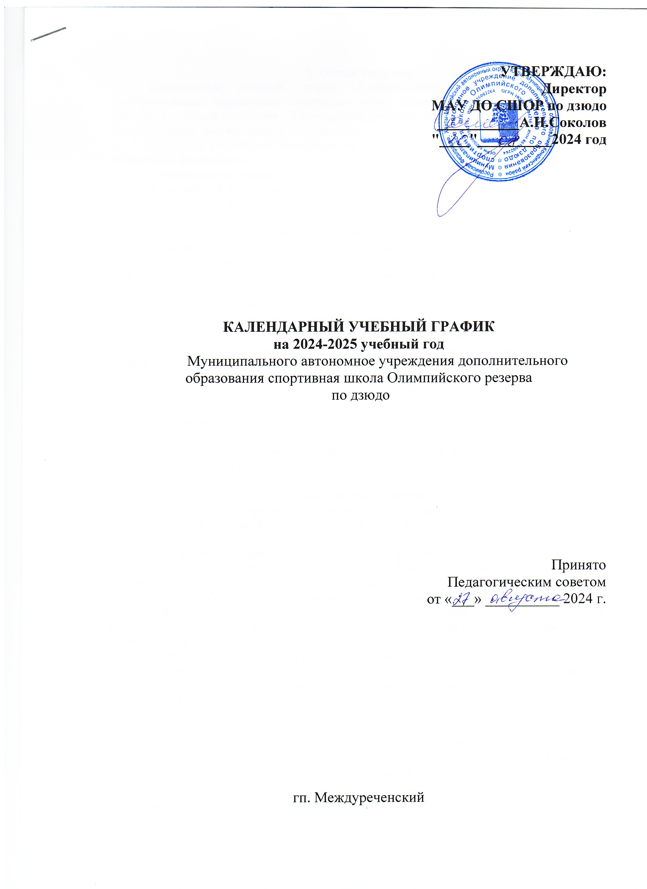

1. Общие сведения
Календарный учебный график Муниципального автономного учреждения дополнительного образования спортивная школа Олимпийского резерва по дзюдо на 2024-2025 учебный год (далее - Календарный учебный график) составлен в соответствии со следующими нормативными документами:
- Законом Российской Федерации от 29.12.2012 г. № 273-ФЗ «Об образовании в Российской Федерации»;
- Федеральным законом от 14.12.2007 г. № 329-ФЗ «О физической культуре и спорте в Российской Федерации»;
- Приказом Минспорта России от 27.12.2013 г. № 1125 «Об утверждении особенностей организации и осуществления образовательной, тренировочной и методической деятельности в области физической культуры и спорта»;
- СанПиН 2.4.4.3172–14 «Санитарно-эпидемиологические требования к устройству, содержанию и организации режима работы образовательных организаций дополнительного образования детей», утвержденные постановлением Главного государственного санитарного врача Российской Федерации от 04 июля 2014 года № 41;
- Уставом Муниципального автономного учреждения дополнительного образования спортивная школа Олимпийского резерва по дзюдо (далее - Учреждение).
Календарный учебный график рассматривается на заседании педагогического совета и утверждается директором учреждения. Изменения в календарный учебный график вносятся приказом директора учреждения по согласованию с педагогическим советом.
Календарный учебный график учитывает индивидуальные, возрастные, психофизические особенности обучающихся и отвечает требованиям охраны жизни и здоровья обучающихся.
Учреждение в установленном законодательством порядке несет ответственность за реализацию в полном объеме образовательных программ в соответствии с годовым календарным учебным графиком.

2. Режим работы учреждения
Режим работы Учреждения устанавливается правилами внутреннего трудового распорядка Учреждения в соответствии ТК РФ, иными федеральными законами и является следующим:
Для администрации устанавливается пятидневная рабочая неделя с двумя выходными днями (суббота, воскресенье). Нормальная продолжительность рабочего времени – 36 часов в неделю для женщин, 40 часов в неделю для мужчин. Начало работы: - 08:30. Обед: 12:00 – 13:30. Окончание работы: 17:12 – женщины, 18:00 – мужчины.
Для педагогических работников Учреждения устанавливается шестидневная рабочая неделя с одним выходным, учебная нагрузка устанавливается в соответствии с тарификацией на текущий учебный год. По заявлению тренера-преподавателя администрация Учреждения имеет право устанавливать дополнительную нагрузку.
Рабочее время тренеров-преподавателей, связанное с проведением занятий, распределяется согласно расписанию учебно-тренировочных занятий.
Выходные дни тренеров-преподавателей: согласно расписанию занятий.

3. Время начала и окончания занятий
Организация образовательного процесса регламентируется расписанием занятий.
Расписание тренировочных занятий составляется в соответствии с Правилами внутреннего распорядка и с учетом режима работы общеобразовательных учреждений.
Начало учебно-тренировочных занятий: согласно расписанию, но не ранее 8.30 часов утра.
Окончание учебно-тренировочных занятий: согласно расписанию, но не позднее 20.00 часов. Для обучающихся 16-18 лет допускается проведение занятий до 21:00 (п.3.6.2 СП 2.4.3648-20).
Продолжительность учебной недели: шестидневная рабочая неделя с одним выходным днем (в зависимости от учебной нагрузки по видам спорта и этапа подготовки).

4. Организация образовательного процесса
Начало учебного года: 01 сентября 2024 года.
Окончание учебного года: 31 августа 2025 года.
Занятия планируют на каждые 52 недели (календарный или учебный год), включая 6 недель летних каникул, которые лица, проходящие спортивную подготовку, проводят в спортивном лагере, тренируясь и активно отдыхая, работая по индивидуальным планам.
В группы начальной подготовки зачисляются дети с 7 лет по программе спортивной подготовки "дзюдо", с 10 лет по программе спортивной подготовки "самбо" и выполнившие нормативы общей и специальной физической подготовки. Минимальная наполняемость ГНП по программе спортивной подготовки «дзюдо» – 12 чел., по программе спортивной подготовки «самбо» – 12 чел.
Длительность прохождения спортивной подготовки на этапе начальной подготовки:
по виду спорта "дзюдо" – 3- 4 года
по виду спорта "самбо" - 2-3 года
В тренировочные группы зачисляются дети с 11 лет по программе спортивной подготовки "дзюдо", с 12 лет по программе спортивной подготовки "самбо" и выполнившие нормативы общей и специальной физической подготовки. Минимальная наполняемость ТГ по программе спортивной подготовки «дзюдо» – 10 чел., по программе спортивной подготовки «самбо» – 6 чел. Длительность прохождения спортивной подготовки на тренировочном этапе (этапе спортивной специализации) по виду спорта "дзюдо" – до 5 лет, по виду спорта "самбо" - до 4 лет.
В группы совершенствования спортивного мастерства зачисляются дети с 14 лет по программе спортивной подготовки "дзюдо" и "самбо" и сдавшие нормативы общей и специальной физической подготовки. Наполняемость группы ССМ по программе спортивной подготовки «дзюдо» – 2 чел., по программе спортивной подготовки «самбо» – 2-4 чел.
В группы высшего спортивного мастерства зачисляются дети с 16 лет и сдавшие нормативы общей и специальной физической подготовки. Наполняемость группы ВСМ по программе спортивной подготовки «дзюдо» – 1 чел., по программе спортивной подготовки «самбо» – 1-2 чел. Длительность прохождения спортивной подготовки на этапе ВСМ не ограничивается.
Перевод лица, проходящего спортивную подготовку (в том числе досрочно), в группу следующего года обучения или этапа спортивной подготовки рекомендуется проводить в соответствии с решением тренерского совета на основании стажа занятий, выполнения контрольных нормативов общей и специальной физической подготовки, а также заключения врача (медицинской комиссии).
Лицам, проходящим спортивную подготовку на указанных этапах спортивной подготовки, не выполнившим предъявляемые Программой требования, прохождение следующего этапа спортивной подготовки не допускается. Вне зависимости от результатов прохождения любого этапа спортивной подготовки, граждане вправе продолжать продолжение спортивной подготовки на спортивно-оздоровительном этапе.
Деятельность Учреждения оценивается по результатам подготовки в соответствующие сборные команды по видам спорта, участия в районных, всероссийских и Международных соревнованиях, проведения организационно-методических мероприятий и повышения квалификации работников Учреждения.
Освоение учебных программ по видам спорта завершается обязательными контрольно-переводными нормативами по физической и специальной подготовке.
Обучающимся, не выполнившим предъявляемые требования, не предоставляется возможность продолжить обучение на том же этапе, обучающие вправе продолжать продолжение спортивной подготовки на спортивно-оздоровительном этапе.
Перевод обучающихся на следующий год обучения или этап подготовки осуществляется по решения Тренерского совета и оформляется приказом по Учреждению.
Обучающимся на любом этапе многолетней подготовки могут быть отчислены в следующих случаях:
- ухудшения состояния здоровья на основании заключения врача;
- по заявлению родителей (законных представителей);
- иные случаи, предусмотренные локальными актами учреждения.

6. Режим работы учреждения в период школьных каникул
В каникулярное время занятия в группах проводятся в соответствии с календарно-тематическими планами, согласно утвержденному на учебный год расписанию.

7. Праздничные дни
1-8 января – Новогодние праздники
7 января – Рождество Христово
23 февраля – День защитника Отечества
8 марта – Международный женский день
1 мая – Праздник весны и труда
9 мая – День Победы
12 июня - День России
4 ноября – День Народного Единства

8. Родительские собрания
Родительские собрания проводятся в учебно-тренировочных группах по инициативе администрации учреждения, тренеров-преподавателей или родителей обучающихся.

9. Соревновательная деятельность
Спортивные соревнование и спортивно-массовые мероприятия проводятся согласно утвержденным календарным планам спортивно-массовых мероприятий МАУ ДО СШОР по дзюдо на 2024 и 2025 годы.

10. Самостоятельная работа обучающихся
В период отпуска тренера-преподавателя обучающиеся занимаются по индивидуальным планам подготовки. Допускается самостоятельная работа обучающихся в пределах до 10% и не более 20% от общего количества часов, предусмотренных годовым учебно-тренировочным планом.

